МІНІСТЕРСТВО ОСВІТИ І НАУКИ УКРАЇНИ

НАЦІОНАЛЬНИЙ ТЕХНІЧНИЙ УНІВЕРСИТЕТ УКРАЇНИ

«КИЇВСКИЙ ПОЛІТЕХНІЧНИЙ ІНСТИТУТ ім. СІКОРСЬКОГО»

Кафедра інформаційних систем та технологій

Лабораторна робота 1

з курсу **«****Основи FE-технологій»**

на тему **«Мова гіпертекстової розмітки сайту HTML-5»**

Виконав:  
Воробйов О., ІС-11

Перевірив:  
Жереб К.

КИЇВ-2023

Виконання роботи

Код на GitHub: <https://github.com/Limbo2332/Frontend_Labs/tree/main/Lab1>

Вигляд сайту: <https://limbo2332.github.io/Frontend_Labs/Lab1/index.html>

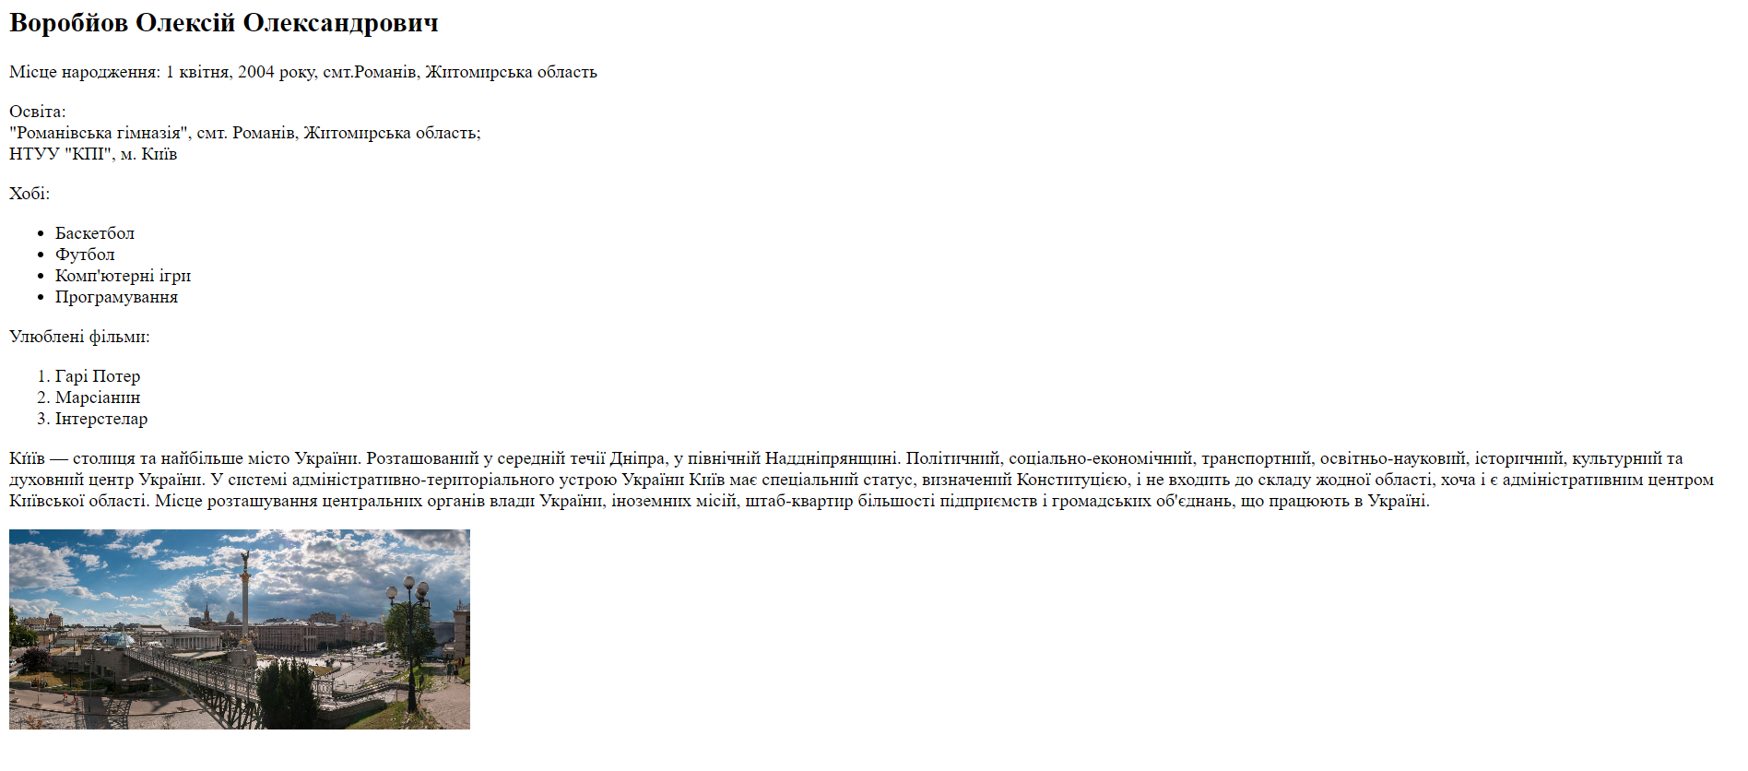

Результат валідації html коду:

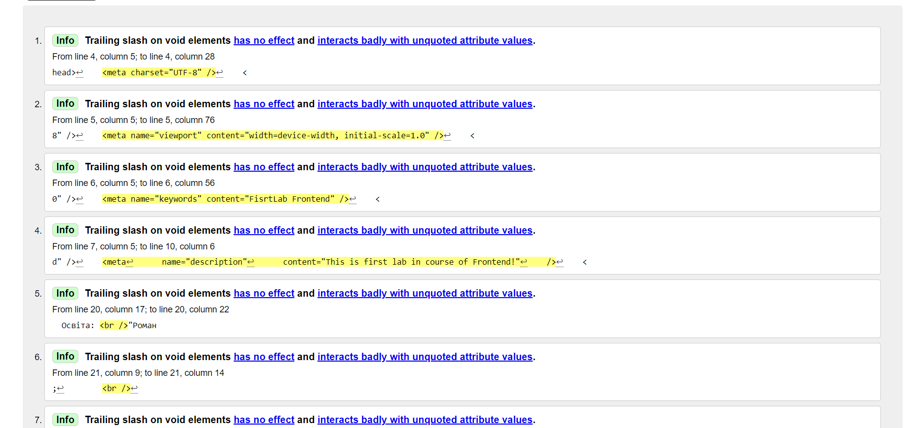

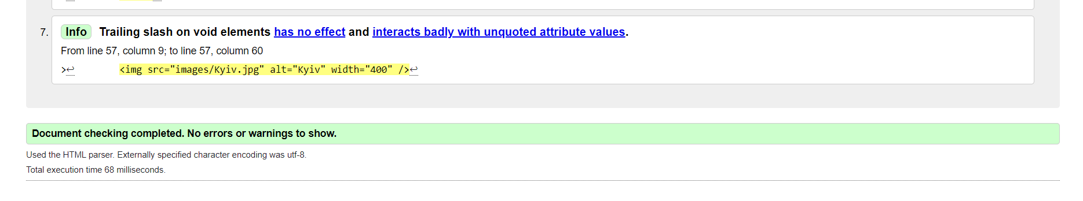

Висновок. В ході роботи я опанував основи HTML5 та створив сайт на його основі.